«Ты в памяти…»

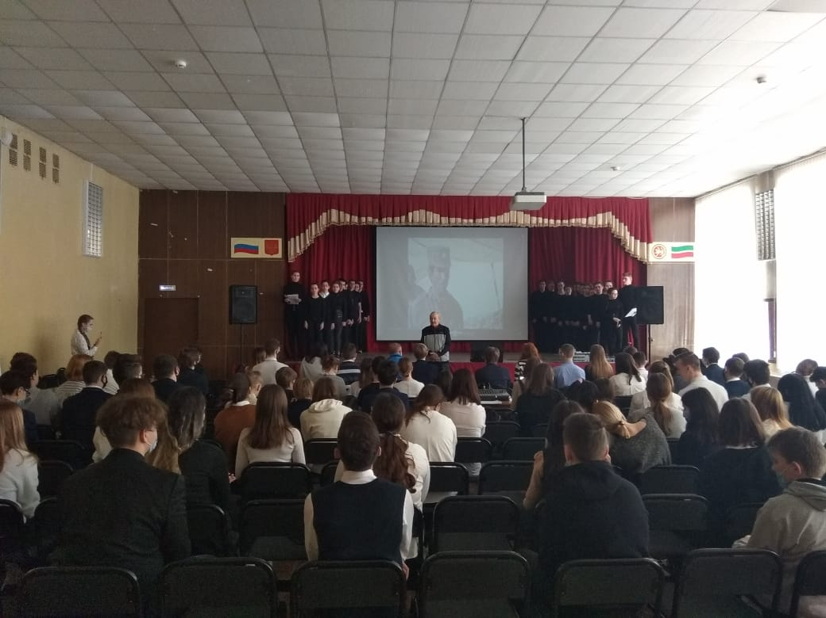

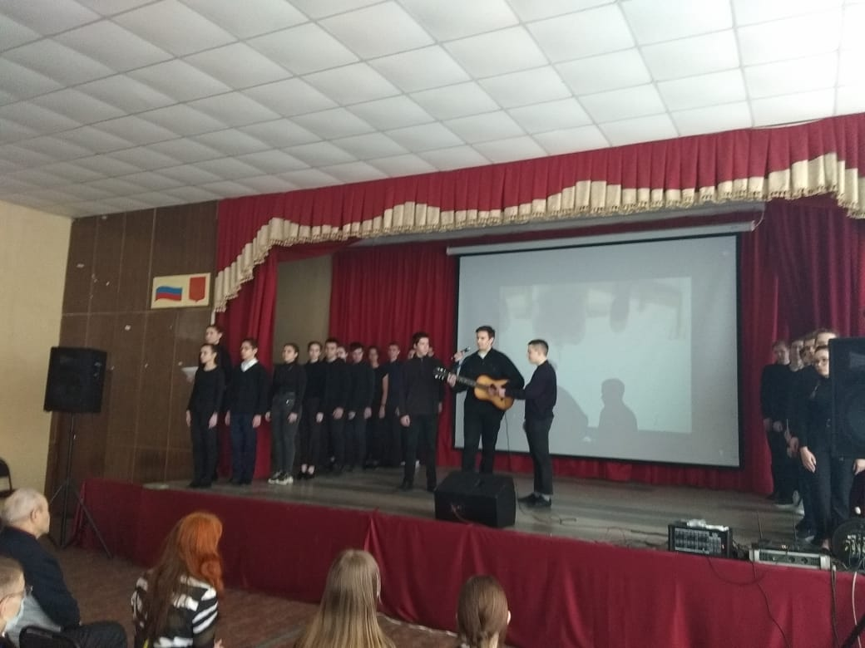

16 февраля в нашей школе прошло мероприятие, посвященное 32-й годовщине вывода войск из Афганистана. Учащиеся 11 А класса подготовили литературно-музыкальную композицию «Ты в памяти……». Были приглашены Акчурин Рустем Вильданович-отец Акчурина Марата Рустамовича, выпускника нашей школы, который погиб 28 августа1988 года при обороне города Кундуз Республики Афганистан, и учитель физической культуры нашей школы Сухарев Игорь Александрович-участник боевых действий в Афганистане.

